ПРОФИЛАКТИКА ВО ВРЕМЯ ЭПИДЕМИОЛОГИЧЕСКОГО ПОДЪЕМА ЗАБОЛЕВАЕМОСТИ ГРИППОМ И ОРВИ
ВАЖНО ЗНАТЬ!
Грипп и ОРВИ передаются от человека к человеку:
*воздушно-капельным путем [кашель, чихание, разговор];
*контактно-бытовым путем [предметы обихода, телефон, планшет и т.д.]

ПРОФИЛАКТИКА – ЛУЧШАЯ ЗАЩИТА
ОТ ГРИППА И ОРВИ
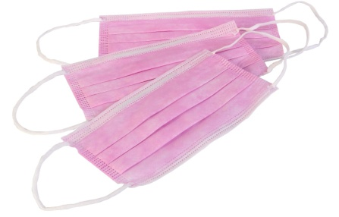
* В общественных местах с массовым скоплением людей защищайте дыхательные пути (рот и нос) маской, при чихании и кашле используйте одноразовые бумажные салфетки.
*Избегайте близкого контакта с лицами имеющими симптомы заболевания.

*тщательно мойте руки с мылом.
*Чаще проветривайте помещение, проводите влажную уборку с дезинфицирующими средствами
*Употребляйте как можно больше белковых продуктов, фруктов, овощей и витаминов.
*Чаще гуляйте на свежем воздухе.
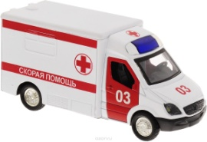
Если же почувствовали недомогание – оставайтесь дома, вызовите врача!

Не подвергайте риску заражения окружающих!

Бирский межрайонный филиал ФБУЗ «Центр гигиены и эпидемиологии в Республике Башкортостан»

